الجمهورية الجزائرية الشعبية الديمقراطية

ثانوية أبي علي الونشريسي دورة ماي 2013
مهدية المدة : 4سا و 30د
بكالوريا التجريبي في مادة العلوم الفيزيائية
لشعبتي ع ت + ت ر
الموضوع الأول

التمرين الأول
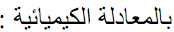

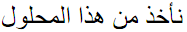
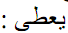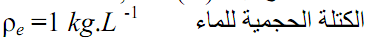
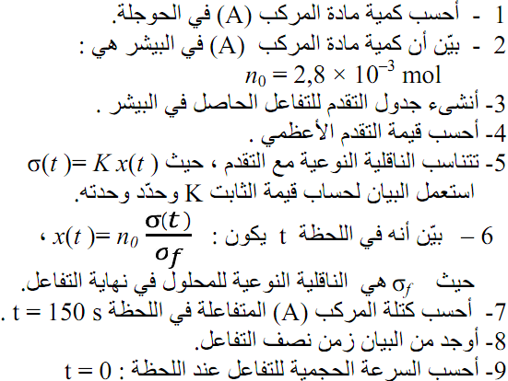
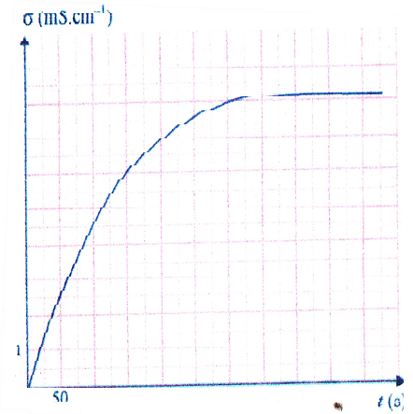
التمرين الثاني
قُدِمَتْ على جريدة إخبارية المعلومة التالية : " تمِ إرسال طردا ( colis ) يحتوي على عينة من اليود المشع إلى مركز استشفائي يوم 02 أوت . لكن الى غاية ، لم يتم استقبال هذا الطرد، أي بعد يوما كاملة".
النشاط الإشعاعي لهذا الطرد، في يوم ، يساوي.
1- أعط عبارة قانون التناقص الإشعاعي لعدد الأنوية غير المتفككة لعينة تحتوي ابتدائيا على أنويه مشعة.
2- أ- عرف زمن نصف العمر ( أو الدور).
ب- عبر عن عدد الأنوية المتبقية في العينة بعد زمن يساوي ( أي بعد أنصاف عمر ) .
حيث عدد طبيعي غير معدوم.
جـ - بين أن هذه العبارة تساوي .
3- تعطى عبارة النشاط الإشعاعي ، في لحظة ، لعينة مشعة بالعلاقة : .
- أعط عبارة هذا النشاط بعد زمن يساوي .

1/4
4- إن زمن نصف العمر لليود يساوي . فما هو نشاط العينة في الطرد السابق يوم ،
أي بعد يوما؟
5- إذا علمت أن مريض يحتاج إلى كمية تقارب خلال عمليته الطبية، فهل تبقى العينة المشعة المتواجدة في
الطرد أعلاه صالحة إلى يوم لهذا المريض؟
6- ما هي كتلة اليود المشع المتواجدة في العينة المتواجدة في الطرد يوم ؟
يعطى : ثابت أفوقادرو ، كتلة اليود
التمرين الثالث
نحقق دارة كهربائية تتكون من وشيعتين (L₁ . L₂) ومقاومتهما على الترتيب (r₁ . r₂ ) و ناقل أومي مقاومته R= 90Ω
ومولد كهربائي للتوتر المستمر قوته المحركة الكهربائية E=6v ومقومته الداخلية مهملة , ومن القاطعة K
نغلق القاطعة وذلك في اللحظة t=0 (الشكل- 1)
- أثبت أن الذاتية والمقومة الداخلية للوشيعة المكافئة تعطي بالشكل التالي :
r = r₁ + r₂ . L = L₁ + L₂
2- أوجد المعادلة التفاضلية التي تحققها شدة التيار i أثناء إجتياز التيار الكهربائي في الدارة .
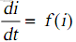
3- يمثل ( الشكل -2) منحنى الدالة حيث شدة التيار المار في الدارة إعتمادا على البيان

- أحسب قيمة كل من الذاتية L والمقاومة الداخلية r للوشيعة المكافئة .
4- عبر بدلالة L ,R , r عن شدة العظمى للتيارI_{max} وأحسب قيمتها .
5- تقبل تقبل المعادلة التفاضلية السابقة كحل لها (1-e^{-t/τ})= I_{max(t)}i - أوجد عبارة ثابت الزمن τ بدلالةL ,R , r.
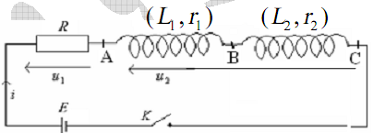
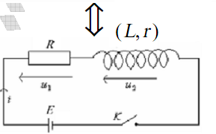
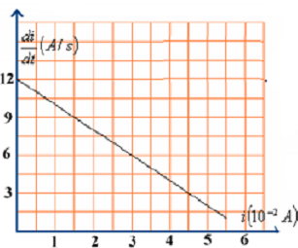

الشكل 2
الشكل 1

التمرين الرابع (شعبة علوم تجريبية معفيين منه )
تم إرسال أول قمر صناعي Galiléoللبرنامج GIOVEA في 28 ديسمبر2005 , نعتبر أن القمر الصناعي جسما
نقطيا S لا يخضع إلا لقوة جذب الأرض له ، يرسم مدارا دائريا على ارتفاع h=23,6.10³km عن سطح الأرض.
(يعطى نصف قطر الأرض :R_{T}=6,38.10³ km ).
مثل كيفيا الأرض ، القمر الصناعي و مساره ثم القوة المطبقة من طرف الأرض على القمر الصناعي .
- ما هو المرجع الذي تدرس فيه الحركة؟ لتطبيق القانون الثاني لنيوتن ، ما هي الفرضية الواجب وضعها بالنسبة لهذا المرجع؟
- أعط مميزات شعاع التسارع a للنقطة S في المرجع السابق.
- أوجد عبارة سرعة الحركة بدلالة . G, h, R_{T}, M_{T}
5)باستعمال المعطيات السابقة : أعط عبارة دور الحركة ثم أوجد قانون كبلر الثالث.
2/4

6)مقارنة حركة القمر الصناعي بحركة أقمار صناعية أخرى: الجدول التالي يعطي دور و نصف قطر مدارات بعض
الأقمار الصناعية:
(s²) T² | (km³) R³ | T(s) | R=(R_{T+}h)(km) | القمر
 |  | 2,88.10⁴ | 20,2.10³ | GPS
 |  | 4,02.10⁴ | 25,5.10³ | GLONASS
 |  | 8,61.10⁴ | 42,1.10³ | METEOSAT

أ- أكمل الجدول ثم أرسم البيا ن: T²=f(R³) باستعمال سلم الرسم R³ : 1cm 10¹³ km³
T² :1cm 10⁹ s²
ب- أكتب معادلة المنحنى الناتج و تأكد أن البيان يتوافق مع قانون كبلر الثالث.
جـ- استنتج كتلة الأرض M_{T.}
- باستعمال البيان أوجد دور القمر الصناعي Galiléo ثم أحسب سرعته و تسارعه .
يعطى : G = 6,67.10⁻¹¹ SI
التمرين الخامس
المعطيات :
كتلة الكرية | m = 2.3g | التسارع الأرضي | g = 9.8 m .s ⁻ ²
نصف قطرها | r =1.9 cm | الكتلة الحجمية للهواء | $$ρ=1\text{.}3 \text{kg} \text{.} m^{−3}$$
حجم الكرة |  | قوة الاحتكاك | $$f= K\text{.} v^{2}$$

- يعطى التمثيل الشعاعي للقوى المطبقة على الكرية أثناء حركة سقوطها في الهواء. رتب هذه الأشكال حسب التزايد الزمني أثناء الحركة. علل .( شكل-1- )
- قارن بين قيمة كل من قوة الثقل ودافعة أرخميدس . ماذا تستنتج؟

شكل-1-
( t )
t ' ) )
( t ' ' )
- بتطبيق القانون الثاني لنيوتن:
-اكتب المعادلة التفاضلية التي تحققها سرعة الكرية .
- إن المتابعة الزمنية لحركة الكرية مكـنت من رسم بياني السرعة والتسارع . ( شكل -2-)
- ا نسب كل منحني بياني لمقداره الموافق .علل؟
- حدد بيانيا :
- قيمة السرعة الحدية ( $v_{L}$ ) .
- القيمة التجريبية للثابت ( k ) .
- قيمة تسارع الحركة عند اللحظة .
- قيمة الزمن المميز للسقوط .
5.في حالة كرة نصف قطرها تنتقل داخل مائع تعطى
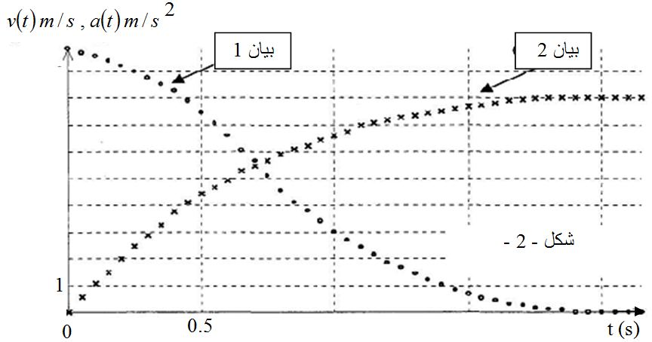
العبارة النظرية لثابت الاحتكاك بالعلاقة :
أ-احسب ثم قارنه مع القيمة التجريبية السابقة .
ب- اثبت ان العبارة التجريبية للسرعة اللحظية للكرية تعطى
بدلالة تسارع الحركة
بالعلاقة التالية :

3/4

التمرين التجريبي
القلح(tartre)يصيب الآلات الكهرومنزلية (إبريق القهوة مثلا )حيث يغير من ذوق القهوة و تصبح هذه الآلات غير قابلة للاستعمال لذا ينصح الخبراء باستعمال مزيل القلح(détartrant à cafetière) الذي يحتوي على حمض اللاكتيك(حمض اللبن) . لتعيين التركيز الموليC لحمض اللاكتيك في مزيل القلح المرّكز نقوم بالخطوات الآتية:
أولا : تمديد المزيل 10مرات لنحصل على محلول تركيزه :
- من بين التجهيزات المقترحة اختر التجهيز الذي يحتوي على الزجاجيات المناسبة لإجراء عملية التمديد مبرّرا إجابتك.لماذا تم تحاشي استعمال التجهيزات الثلاث الأخرى ؟
- أذكر خطوات البرتوكول التجريبي اللازمة لتحقيق عملية التمديد .
التجهيز A | التجهيزB | التجهيزC | التجهيزD
- ماصّة عيارية 5mL  - بيشر50mL ,إجاصة  - مخبار زجاجي 50mL | - ماصة عيارية 10mL  - حوجلة عيارية 1,000L  - إجاصة | - ماصة عيارية 25mL  - حوجلة عيارية 250mL  - إجاصة | - مخبار مدرّج10mL  - حوجلة عيارية 100mL  - +إجاصة

ثانيا: نأخذ حجم V_{A}=5,0mLمن المحلول الممدّد ونعايره بمحلول مائي لهيدروكسيد الصوديوم (Na⁺_{(aq)},OH⁻_{(aq)})تركيزه المولي C_{B}=0,20mol.L⁻¹ .تغيرات الpH المزيج من أجل كل إضافة للمحلول الأساسي مكنتنا من رسم البيان الموضح في الشكل(6):

- أكتب معادلة تفاعل المعايرة (نرمز لحمض اللاكتيك بالرمز AH).
- أوجد بيانيا الحجم V_{BE} لهيدروكسيد الصوديوم اللازم للتكافؤ .
- أوجد تركيز حمض اللاكتيكفي المحلول الممدّد . ثم استنتج تركيزه Cفي مزيل القلح.
- حدد من البيان قيمة الـ للثنائية .
- عند إضافة حجم من المحلول المعايِر ، استنتج الصفة السائدة .
بالتوفيق والنجاح في البكالوريا
الأستاذ : لحمر

شكل(6)
4/4

